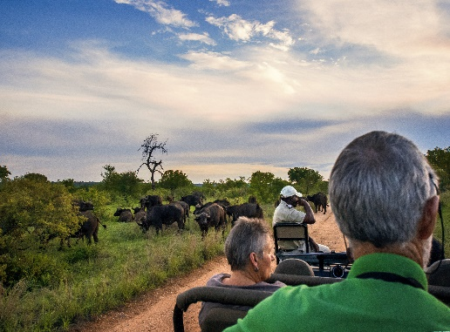
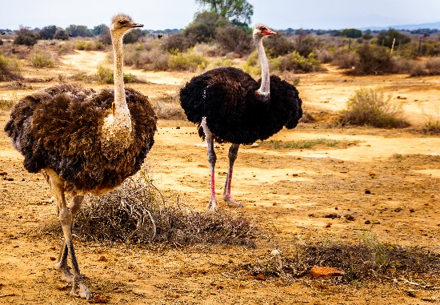
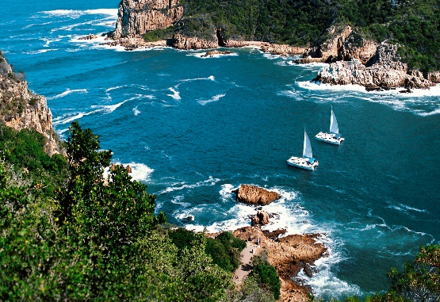
LEYENDAS DE LA RUTA JARDIN
10 Días / 9 Noches

Itinerario de viaje
1° DÍA – INICIO DE VIAJE / JOHANNESBURGO
Llegada a Johannesburgo, recepción y traslado al hotel.
Alojamiento en Johannesburgo.
2° DÍA – JOHANNESBURGO / MPUMALANGA
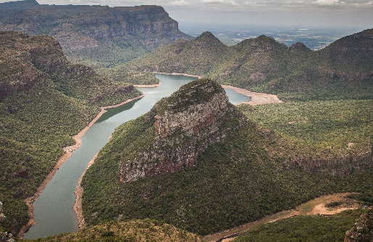
Media pensión. Después del desayuno, salida por carretera hacia Kruger National Park a través de la provincia de Mpumalanga. En ruta contemplaremos algunas de las maravillas de la zona como el Bourke's Luck Potholes en el Blyde River Canyon y la Ventana de Dios (las visitas pueden variar en función del tiempo disponible y de las condiciones climatológicas). Llegada y cena en el Hotel.
Alojamiento en Mpumalanga.
3° DÍA – PARQUE NACIONAL DE KRUGER
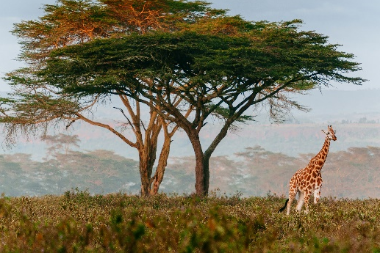
Media pensión. Safari fotográfico de día completo. Muy temprano, traslado por carretera hasta la entrada del parque, donde nos esperan nuestros vehículos 4x4 descapotados, conducidos por expertos “rangers” de habla inglesa. Durante el safari iremos en búsqueda de los denominados "Big Five": león, leopardo, elefante, rinoceronte y búfalo. Por la peculiaridad del vehículo, cada unidad tiene una capacidad máxima de 9-10 personas, sólo se garantiza un acompañante hispano parlante durante mínimo medio día del safari, quien se irá turnando entre los distintos vehículos en el caso de haber más de 10 participantes. Cena en el Hotel.
Alojamiento en Mpumalanga.

4° DÍA – MPUMALANGA / PRETORIA / CIUDAD DEL CABO
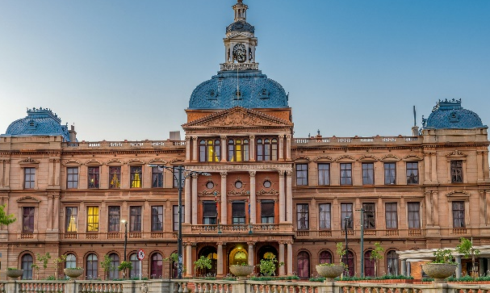
Desayuno. Regreso por carretera a Johannesburgo. Visita panorámica de Pretoria, se destaca Church Square y el Union Building o sede del gobierno (no se incluyen entradas a los monumentos por tratarse de una visita panorámica, éstas pueden variar en función del tiempo disponible y están sujetas a las condiciones climatológicas). Salida desde el aeropuerto de Johannesburgo en vuelo regular con destino a Ciudad del Cabo (19h00-21h10). Llegada y traslado al alojamiento.
Alojamiento en Ciudad del Cabo.
5° DÍA – CIUDAD DEL CABO
Desayuno. Día libre a su entera disposición.
Excursión opcional Ciudad del Cabo y Viñedos.
Visita de la ciudad destacando: la estatua de Jan va Riebeeck, el Castillo de la Buena Esperanza, el Museo de Sudáfrica o los edificios de la Casa del Parlamento. En los viñedos realizaremos una visita panorámica de Stellenbosch, hermoso poblado colonial caracterizado por sus edificios de estilo arquitectónico holandés. Finalmente haremos una cata de vinos en una bodega local. Traslado a su hotel.
Alojamiento en Ciudad del Cabo.
6° DÍA – CIUDAD DEL CABO
Desayuno. Día libre a su entera disposición.
Excursión opcional de día completo Península del Cabo
Una de las principales atracciones al sur de Ciudad del Cabo. Por carretera, llegaremos hasta el Cabo de Buena Esperanza y Cape Point en el Parque Nacional de la Península del Cabo. En la ruta visitaremos Duiker Island (la Isla de las Focas) y una colonia de pingüinos en Boulders Penguin Nature Reserve de Simon’s Town. Traslado a su hotel.
Alojamiento en Ciudad del Cabo.
7° DÍA – CIUDAD DEL CABO / OUDTSHOORN
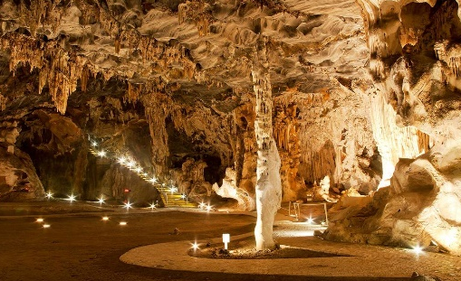
Desayuno. Salida hacia el pueblo de Oudtshoorn, el mayor núcleo urbano en Little Karoo. A su llegada, visitaremos una granja de avestruces. Almuerzo incluido. A continuación, visita de las Cuevas Cango ubicadas en una zona de formaciones calizas en Swartberg cerca de la ciudad de Oudtshoorn. Alojamiento en la opción elegida.
Alojamiento en Oudtshoorn.

8° DÍA – OUDTSHOORN / KNYSNA
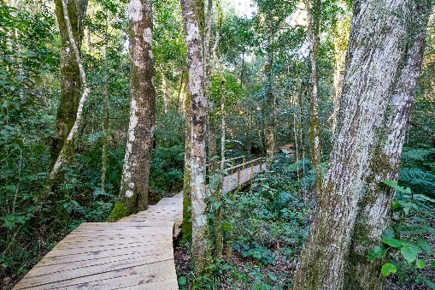
Desayuno. Desde Oudtshoorn emprenderemos nuestro viaje hacia Knysna donde realizaremos la visita del Big Tree del Bosque de Tsitsikamma. Knysna es una pequeña ciudad situada entre los impresionantes montes Outeniqua y el Oceano Índico, con bosques que lo rodean como un manto protector. En su interior hay una laguna separada del mar por montículos de arenisca, centinelas silenciosos de los siglos de historia de este paraíso en la tierra. Alojamiento.
Alojamiento en Knysna.
9° DÍA – KNYSNA / CIUDAD DEL CABO
Desayuno. Regreso a Ciudad del Cabo, si el tiempo lo permite, pasaremos por el pueblo de pescadores de Hermanus, donde podremos contemplar a las ballenas desde la bahía (sólo en temporada del invierno austral, de julio a septiembre). Llegada al Hotel.
Alojamiento en Ciudad del Cabo.
10° DÍA – CIUDAD DEL CABO / FIN DE VIAJE
Desayuno. Punto de encuentro en el hotel para su traslado al Aeropuerto Internacional de Ciudad del Cabo.

Fin de nuestros servicios

